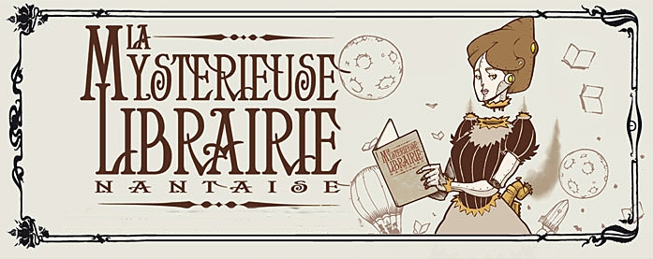

JOURNEE SPECIALE « LES NOMBRILS »

Concours musical « Je ne suis plus une victime »

[Prénom et Nom du représentant légal]…………………………………………………….
autorise ma fille / mon fils [rayer la mention inutile] à participer [prénom et nom de la / du partipant (e) ] ……………………………………………………………………………….
au concours « Je ne suis plus une victime » organisé par la Mystérieuse Librairie Nantaise et les éditions Dupuis en envoyant une vidéo où elle/il interprète une chanson.

O J’autorise O Je n’autorise pas que cette vidéo soit diffusée dans un lieu public (l’Atomic’s Café, 6 cours Olivier de Clisson – Nantes) le samedi 10 novembre de 14h00 à 20h00 dans le cadre de l’animation autour de la série « Les Nombrils » et en vue de la délibération pour la désignation des gagnants.

O J’autorise O Je n’autorise pas que cette vidéo puisse être réutilisée par la Mystérieuse Librairie Nantaise et / ou les éditions Dupuis dans le cadre de la retransmission de cet événement sur les réseaux sociaux et les sites des deux entités.

Date et signature du représentant légal :

Jeux gratuits sans obligation d’achat.

Les Nombrils par Delaf Dubuc © Dupuis 2018
La Mystérieuse Librairie Nantaise / 2 rue de la Paix / 44000 Nantes

